Запаси вміщують у собі значну частину активів підприємства, призначених для здійснення основної діяльності. Вони також є головним джерелом доходу і відіграють важливу роль в утворенні прибутку. У зв'язку з цим методи оцінки і обліку запасів суттєво впливають на Баланс і Звіт про прибутки та збитки, а також мають важливе значення для аналізу фінансового стану фірми та результатів проведених нею операцій.
До складу запасів включають матеріальні активи, що придбані та зберігаються для перепродажу, а також призначені для використання у процесі виробництва та при наданні послуг.
Відповідно до П(С)БО 9 «Запаси», запаси – це активи, які:
- утримуються для подальшого продажу за умов звичайної господарської діяльності,
- перебувають у процесі виробництва з метою подальшого продажу продукту виробництва,
- утримуються для споживання під час виробництва продукції, виконання робіт та надання послуг, управління підприємством.
Запаси товарно-матеріальних цінностей має кожна компанія, незалежно від сфери її діяльності. Для торговельної компанії основним джерелом доходу є продаж товарів. Тому запаси оптової та роздрібної торгівлі складаються із товарів, що закуповуються у готовому вигляді і продаються без додаткової обробки чи переробки.
Виробнича компанія перетворює сировину та деталі на готові вироби. Тому у виробничому бізнесі існує три типи запасів: сировина і матеріали, незавершене виробництво і кінцевий товар - готова продукція. Отже, рахунок "Запаси" у зарубіжних компаніях поділяється на декілька рахунків другого порядку, кожен з яких призначений для обліку і контролю за рухом певного виду товарно-матеріальних цінностей.
Очікується, що протягом одного року або операційного циклу запаси перетворяться в готівку, тому вони відносяться до поточних активів. Разом з тим, ліквідність цієї статті дещо менша, ніж дебіторської заборгованості.
Для цілей бухгалтерського обліку всі запаси підприємства можуть бути поділені на дві групи:
- власні запаси,
- запаси, які не є власністю підприємства, але знаходяться на його території.
Власні запаси підприємства обліковуються на балансових рахунках. До них відносяться:
Виробничі запаси (рахунок 20) – це придбані або самостійно виготовлені запаси, які підлягають подальшій переробці на підприємстві або утримуються для іншого споживання в ході нормального операційного циклу. Вони поділяються на:
- сировину – придбані або отримані іншим чином (наприклад, вирощені, видобуті) продукти (матеріали), які знаходяться у власності підприємства і призначені для подальшої переробки;
- основні й допоміжні матеріали;
- комплектуючі вироби, покупні напівфабрикати та інші матеріальні цінності, що призначені для виробництва продукції, виконання робіт, надання послуг, обслуговування виробництва та адміністративних потреб.
Малоцінні та швидкозношувані предмети (рахунок 22), які використовуються протягом не більше одного року або нормального операційного циклу, якщо він більше одного року (інструменти, господарський інвентар, спеціальне оснащення, спеціальний одяг тощо).
Поточні біологічні активи (рахунок 21) – це дорослі тварини на відгодівлі і в нагулі; тварини, вибракувані з основного стада та прийняті від населення для реалізації; молодняк тварин; птиці; звірі; кролі та сім’ї бджіл.
Незавершене виробництво (рахунок 23) – це незакінчені обробкою та складанням деталі, вузли і вироби, а також незакінчені технологічні процеси.
Незавершене виробництво підприємства, що виготовляє продукцію, включає витрати, розподілені на незакінчену обробкою продукцію.
Для підприємства, що надає послуги, незавершене виробництво включає витрати з надання послуг щодо яких підприємство ще не визнало дохід.
Готова продукція (рахунок 26) – це продукція, яка виготовлена на підприємстві, призначена для продажу і відповідає технічним та якісним характеристикам, передбаченим договором або іншим нормативно–правовим актом.
Товари (рахунок 28) – це матеріальні цінності, що придбані (отримані) та утримуються підприємством з метою подальшого продажу.
При цьому підприємство-покупець, як правило, не вносить суттєвих змін до їх фізичної форми. Вже при закупці у постачальника вони є готовою продукцією. Однак у ряді випадків підприємства, які займаються перепродажем, здійснюють комплектацію таких товарів, їх компонування в які-небудь системи (наприклад, об’єднання декількох станків у виробничу лінію, яка надалі цілком поставляється покупцеві). Товарні запаси складають основну частину запасів у торгово-закупівельних підприємств та у підприємств, які спеціалізуються на комплектації і т.п.
Склад запасів на кожному конкретному підприємстві залежить від виду діяльності підприємства. Якщо для торговельного підприємства основна частина запасів – це товари, то для виробничого – виробничі запаси, незавершене виробництво, готова продукція.
Запаси, які не є власністю підприємства, обліковуються поза балансом і до запасів підприємства, у якого вони знаходяться, не включаються. До них відносяться:
матеріали, прийняті для переробки – давальницька сировина, яка не оплачується одержувачем і залишається власністю замовника;

матеріальні цінності на відповідальному зберіганні – матеріальні цінності, які реалізовані підприємством і право власності на які перейшло покупцю, але за умовами договору вони знаходяться на відповідальному зберіганні у підприємства-продавця.
Крім того, сюди включаються матеріальні цінності:
- отримані підприємством від постачальника, але не сплачені і заборонені до витрачання,
- одержані надміру, ніж у видаткових документах постачальників,
- на які є відмова від акцепту розрахункових документів постачальників.
Товари на комісії – це товари, одержані в межах договорів комісії (консигнації), поруки та інших цивільно-правових договорів, що уповноважують підприємство здійснювати продаж товарів від імені та за дорученням іншої особи без передачі права власності на такі товари.
Договір комісії передбачає, що комітент доставляє товари посереднику, який діє як комісіонер, намагаючись продати товари. Товари відносять до запасів комітента, тому що комісіонер не купує товар. Комісіонер приймає на себе відповідальність за збереження товару, прийнятого на комісію. Після реалізації товару комісіонер передає власнику товару (комітенту) виручку за мінусом вказаних у договорі комісії витрат і комісійних. Товари, які знаходяться на реалізації у комісіонера, включаються до запасів підприємства, яке передало товар на комісію (комітента), а не до запасів комісіонера.

Методологічні принципи формування в бухгалтерському обліку інформації про запаси і її розкриття у фінансовій звітності в Україні визначені П(С) БУ 9 "Запасів".
Запаси визнаються активом, якщо існує імовірність того, що підприємство отримає в майбутньому економічні вигоди, пов’язані з їх використанням, та їх вартість може бути достовірно визначена.
Одиницею бухгалтерського обліку запасів є їх найменування або однорідна група (вид).
Основою оцінки, яка найчастіше приймається підприємством для складання фінансових звітів, є історична собівартість. Вона, як правило, комбінується з іншими основними оцінками.
У балансі запаси оцінюються за первісною вартістю або за чистою вартістю реалізації.
Порядок визначення балансової вартості залежить від шляху надходження запасів на підприємство.
Первісна вартість запасів, придбаних за плату, складається з витрат підприємства, пов’язаних із придбанням. До них включаються:
- суми, що сплачуються згідно з договором постачальнику (продавцю), за вирахуванням непрямих податків;
- суми ввізного мита;
- суми непрямих податків у зв’язку з придбанням запасів, які не відшкодовуються підприємству;
- транспортно-заготівельні витрати (затрати на заготівлю запасів, оплата тарифів (фрахту) за вантажно-розвантажувальні роботи і транспортування запасів усіма видами транспорту до місця їх використання, включаючи витрати зі страхування ризиків транспортування запасів);
- інші витрати, які безпосередньо пов’язані з придбанням запасів і доведенням їх до стану, в якому вони придатні для використання у запланованих цілях (прямі матеріальні витрати, прямі витрати на оплату праці, інші витрати підприємства на доопрацювання і підвищення якісно технічних характеристик запасів).
Первісна вартість запасів, внесених до статутного капіталу, визначається як справедлива вартість, погоджена засновниками підприємства, під час реєстрації підприємства і відображена в його установчих документах.
Первісна вартість запасів, одержаних безоплатно, являє собою справедливу вартість, яка складалася на момент надходження.
Первісна вартість запасів, придбаних у результаті обміну на подібні запаси, дорівнює балансовій вартості переданих запасів.
При цьому, якщо балансова вартість переданих запасів перевищує їх справедливу вартість, то первісною вартістю є їхня справедлива вартість, а різниця включається до витрат звітного періоду.
Первісна вартість запасів, що придбані в обмін на неподібні запаси, дорівнює справедливій вартості переданих запасів, збільшених (зменшених) на суму грошових коштів чи їх еквівалентів, що була передана (отримана) в процесі обміну.
Первісною вартістю запасів, що виготовляються власними силами підприємства, визнається собівартість їх виробництва.
Не всі витрати підприємства, пов’язані з надходженням запасів, включаються у первісну вартість.
Так, не включаються до первісної вартості:
- понаднормовані втрати і нестачі запасів, що виникли під час транспортування запасів;
- проценти за користування позиками, одержаними для придбання запасів;
- витрати на збут;
- загальногосподарські та інші подібні витрати, які безпосередньо не пов’язані з придбанням і доставкою запасів.
Ці витрати відносяться до витрат діяльності того звітного періоду, в якому вони були здійснені.

Якщо первісна вартість запасів суттєво змінилася на дату складання балансу або запаси зіпсовані, застарілі, або іншим чином втратили первісно очікувану економічну вигоду, то як балансова вартість використовується чиста вартість реалізації.
Чиста вартість реалізації запасів — очікувана ціна реалізації запасів в умовах звичайної діяльності за вирахуванням очікуваних витрат на завершення їх виробництва та реалізацію.
Різниця між первісною вартістю запасів і чистою вартістю реалізації та вартість повністю втрачених запасів списуються на витрати звітного періоду із відображенням у позабалансовому обліку. Після встановлення осіб, які мають право відшкодовувати втрати, належна до відшкодування сума зараховується до складу дебіторської заборгованості й доходу звітного періоду.
Якщо чиста вартість реалізації тих запасів, що були уцінені, надалі збільшується, то на суму збільшення чистої вартості реалізації, але не більше суми попереднього зменшення сторнується запис про попереднє зменшення вартості запасів.
При відпуску запасів у виробництво, з виробництва, продажу та іншому вибутті оцінка їх здійснюється за одним з таких методів:
- ідентифікованої собівартості відповідної одиниці запасів;
- середньозваженої собівартості;
- собівартості перших за часом надходження запасів (ФІФО);
- нормативних затрат;
- ціни продажу.
Для всіх одиниць бухгалтерського обліку запасів, що мають однакове призначення та однакові умови використання, застосовується тільки один із наведених методів (рис. 1.1).
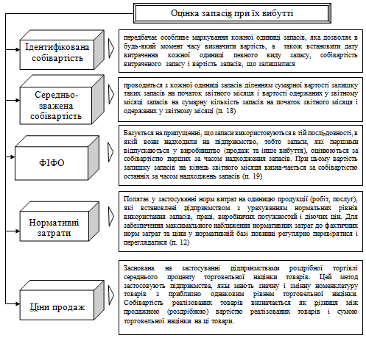

Виробництво кожного виду продукції (та надання послуг) супроводжується витратами трудових, матеріальних та енергетичних ресурсів, а також застосовуванням основних засобів (будівель, споруд, устаткування, тощо).
Собівартість реалізованої продукції (субрахунок 901) складається із:
- виробничої собівартості готової продукції, реалізованої протягом звітного періоду;
- нерозподілених постійних загальновиробничих витрат;
- понаднормових виробничих витрат.
Виробнича собівартість готової продукції (рахунок 26) включає:
- прямі матеріальні витрати;
- прямі витрати на оплату праці;
- інші прямі витрати;
- розподілені загальновиробничі витрати.

ТОВ "ЛИСИЧАНСЬКА ДРУКАРНЯ" було створене шляхом об'єднання майнових вкладів його учасників у відповідності з установчим договором про створення товариства у 2005 році.
Товариство має повну назву: товариство з обмеженою відповідальністю "ЛИСИЧАНСЬКА ДРУКАРНЯ".
Товариство має скорочену назву: ТОВ "ЛИСИЧАНСЬКА ДРУКАРНЯ".
Місцезнаходження : Україна, м. Лисичанськ, Луганської обл.
Товариство з обмеженою відповідальністю "ЛИСИЧАНСЬКА ДРУКАРНЯ" (далі Товариство) є юридичною особою за законодавством України, має самостійний баланс, поточні і валютний рахунки в банківських установах, круглі печатки зі своїм повним найменуванням українською мовою, штампи та фірмовий бланк.
Метою діяльності Товариства є здійснення господарської діяльності для отримання прибутку.
Товариство є юридичною особою за законодавством України, має
самостійний баланс, поточні і валютний рахунки в банківських установах, круглі печатки зі своїм повним найменуванням українською мовою, штампи та фірмовий бланк.
Товариство має право від свого імені укладати угоди купівлі-продажу, міни, дарування, оренди, будь-якого відчуження рухомого та нерухомого майна, безоплатного користування майном, інші угоди, що не суперечать законодавству України, набувати майнових і особистих немайнових прав і нести обов'язки, бути позивачем і відповідачем в судах та господарських судах.
Товариство у встановленому порядку бере участь у зовнішньоекономічній діяльності і здійснює експортно-імпортні операції, включаючи товарообмін, бартерні, посередницькі та інші операції.
Товариство є власником майна, що йому належить. Товариство здійснює відповідно до чинного законодавства володіння, користування і розпорядження майном, що є в його власності згідно з метою своєї статутної діяльності та призначенням майна.
Товариство не відповідає за зобов'язаннями держави, так само й держава не відповідає за зобов'язаннями Товариства. Товариство не відповідає за зобов'язаннями Учасників. Учасники відповідають за зобов'язаннями Товариства в межах їх вкладів до Статутного капіталу.
Товариство може створювати самостійно і разом з іншими українськими та іноземними юридичними і фізичними особами на території України і за кордоном дочірні підприємства, філії, представництва й інші відокремлені підрозділи, а також інші товариства та підприємства з правами юридичної особи, розміщувати кошти в цінні папери, що знаходяться в обігу; брати участь в асоціаціях, та інших об'єднаннях підприємств; проводити операції на товарних та фондових біржах.
Філії, представництва й інші відокремлені підрозділи діють на підставі положень про них. Положення про філії, представництва та інші відособлені підрозділи затверджуються Зборами Учасників Товариства. Керівник філії та керівник представництва діють на підставі довіреності, що видасться Товариством.
Філії, представництва й інші відокремлені підрозділи Товариства не є
юридичними особами й діють від його імені. Дочірні підприємства Товариства, що є юридичними особами, не відповідають за зобов'язаннями Товариства, гак само й Товариство не відповідає за зобов'язаннями цих підприємств.
Майно та активи Товариства, його підприємств та установ, а також майно, надане Товариству в користування, не підлягають націоналізації, конфіскації чи іншому вилученню за винятком випадків, передбачених законодавством України.
Товариство має право залучати для роботи українських та іноземних
спеціалістів, самостійно визначати форми, системи, розміри та види оплати праці згідно з чинним законодавством України.
Товариство керується у своїй діяльності чинним законодавством та статутом.
Кожний з учасників Товариства має право:
- приймати участь в управлінні справами;
- приймати участь у розподілі прибутку та отримувати частину прибутку від діяльності;
- одержувати інформацію про діяльність товариства, знайомитись з даними бухгалтерського обліку та звітності;
- вимагати розгляду поставленого ним питання на зборах учасників, якщо питання буде поставлено не пізніше як за 25 днів до початку зборів;
- у першочерговому порядку одержувати продукцію, вироблену товариством;
- вийти з товариства у порядку, що визначено чинним законодавством України та статутом.
Статутний капітал Товариства створений за рахунок внеску промислового обладнання.
Учасник Товариства може за згодою решти Учасників уступити свою частку (її частину) іншим Учасникам або третім особам згідно законодавства . Учасники Товариства мають переважне право придбання частки (її частини) Учасника. Передача частки (її частини) Товариству та третім особам можлива тільки після повного внесення вкладу Учасником.
Майно Товариства становлять основні засоби та оборотні кошти, а також інші цінності, вартість яких відображається в самостійному балансі Товариства.
Товариство є власником:
- коштів, що передані йому Учасниками у власність;
- виробленої продукції та послуг, наданих Товариством у результаті господарської діяльності;
- інших одержаних доходів, а також іншого майна, набутого на законних підставах.
Товариство утворює резервний (страховий) фонд в розмірі 25% статутного капіталу. Резервний фонд формується за рахунок щорічних відрахувань, розмір яких складає 5% від суми чистого прибутку. Товариство може використовувати кошти Резервного фонду на додаткові витрати, на заходи щодо розробки та впровадження нових перспективних програм, поповнення нестачі власних оборотних коштів, покриття збитків від зниження ціни продукції і на інші цілі.
За рішенням Зборів Учасників Товариства частина коштів Резервного фонду може бути використана на оплату праці з компенсуванням їх в наступному періоді з фонду оплати праці.
Прибуток Товариства утворюється з надходжень від господарської діяльності після покриття матеріальних та прирівняних до них витрат, а також сплати податків та інших обов'язкових платежів, що встановлені чинним законодавством України.
Чистий прибуток, одержаний після зазначених розрахунків, залишається у власності Товариства та розподіляється між його Учасниками пропорційно розмірам часток в Статутному капіталі згідно з рішенням Зборів Учасників. Термін розподілу та виплати прибутку встановлюється згідно з рішенням Зборів Учасників.
Збитки, що можуть виникнути в процесі діяльності Товариства, покриваються за рахунок коштів Резервного фонду.
Товариство веде облік результатів діяльності, веде оперативний, бухгалтерський та статистичний облік.
Організація обігу документів в Товаристві встановлюється Директором Товариства.
Відповідальність за стан обліку, своєчасне подання бухгалтерської та іншої звітності покладено на головного бухгалтера Товариства, компетенція якого визначена чинним законодавством.
Операційний рік встановлюється з 1 січня до 31 грудня включно.
Річний звіт щодо операцій Товариства та баланс складаються в Товаристві не пізніше, ніж через 1 місяць після закінчення операційного року і разом з висновком Ревізійної комісії мають бути подані на затвердження Загальних Зборів Учасників, що скликаються не пізніше як через 2 тижні після закінчення терміну для складання звіту.
Припинення діяльності Товариства відбувається шляхом його реорганізації (злиття, приєднання, поділу, перетворення) або ліквідації.
Реорганізація Товариства відбувається за рішенням вищого органу Товариства. При реорганізації Товариства вся сукупність прав та обов'язків Товариства переходить до його правонаступників.
Товариство ліквідується:
а) після закінчення строку, на який воно створювалося, або після досягнення мети, поставленої при його створенні;
б) за рішенням вищого органу Товариства;
в) на підставі рішення суду або господарського суду за поданням органів, що контролюють діяльність Товариства, у разі систематичного або грубого порушення ним законодавства;
г) на підставі рішення господарського суду в порядку, встановленому Законом України "Про відновлення платоспроможності боржника або визнання його банкрутом".
Ліквідація Товариства проводиться Ліквідаційною комісією, а у випадках банкрутства та припинення діяльності Товариства за рішенням суду або господарського суду - Ліквідаційною комісією, що призначається цими органами.
Основним видом економічної діяльності ТОВ "ЛИСИЧАНСЬКА ДРУКАРНЯ" є поліграфічна діяльність.
Згідно із КВЕД поліграфічна діяльність належить до секції С «Переробна промисловість», розділу 18:
група 18.1 - поліграфічна діяльність і надання пов'язаних із нею послуг;
група 18.2 - тиражування звуко-, відеозаписів і програмного забезпечення.
Даний вид діяльності включає:
1) Друкування продукції:
- газети,
- книги,
- періодичні видання,
- бланки,
- вітальні листівки та інша друкована продукція.
2) Допоміжні види діяльності:
- палітурна справа,
- виготовлення друкарських форм і оброблення зображень.
Зазначені допоміжні види діяльності є інтегральною складовою поліграфічної діяльності, а продукція (друкарська форма, переплетена книга, комп'ютерний диск або файл) зазвичай є результатом виконання такої діяльності.
3) Тиражування з носіїв інформації, таких як компакт-диски, відеозаписи, програмне забезпечення на дисках, касетах тощо.
Процеси, які використовують у поліграфії, включають безліч методів для перенесення інформації та зображення з пластини, екрана чи файлу на відповідний носій з паперу, пластику, металу, текстилю, дерева.
Більш поширеним із цих методів є метод передачі зображення з пластини або екрана шляхом літографії, глибокого, трафаретного друку або флексографії.
Часто комп'ютерний файл для створення зображення передається прямо на друкуючий механізм, електростатичне устаткування або устаткування іншого типу (цифровий або безконтактний друк).
У виробництві поліграфічної продукції чітко виокремлюється три основні процеси, зовнішньо віддалені один від одного:
1) нематеріальне виробництво: формування змісту продукції, створення її споживчої вартості, забезпечення відповідності форми та змісту;
2) матеріальне виробництво: створення форми, формування накладу, формування вартості виробництва;
3) товарний обіг: зберігання продукції, формування ціни реалізації, здійснення реалізації (продажу) продукції.
Організаційна структура ТОВ "ЛИСИЧАНСЬКА ДРУКАРНЯ" наведено на рис. 1.2.
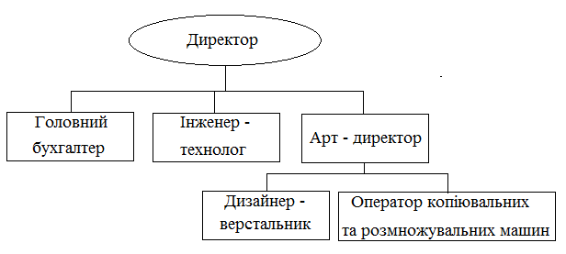

Директор типографії керує всіма видами діяльності друкарні.:
- організовує роботу і ефективну взаємодію всіх посадових осіб друкарні в цілях високорентабельного якісного випуску необхідної друкарської продукції;
- забезпечує своєчасне і якісне виконання друкарнею замовлень, договорів, зобов'язань, контролює наявність ліцензій на видавничу діяльність у замовників;
- відповідно до трудового законодавства і встановленого порядку приймає і звільняє працівників, застосовує заходи заохочення або накладає стягнення, створює умови для їх професійного зростання;
- забезпечує винагороду працівників відповідно до форм, що діють, і систем оплати праці, дотримання їх соціальних гарантій;
- приймає заходи по дотриманню вимог законодавства по охороні довкілля;
- організовує розробку, висновок і виконання колективних договорів;
- проводить роботу по зміцненню трудової і виробничої дисципліни;
- забезпечує дотримання законності в діяльності друкарні, своєчасну сплату встановлених податків і зборів, поєднання економічних і адміністративних методів керівництва, єдиноначальності і колегіальності в обговоренні і вирішенні питань, матеріальних і моральних стимул-реакцій підвищення рентабельності виробництва;
- організовує складання встановленої звітності.
Головний бухгалтер веде облік фінансово-господарської діяльності підприємства, здійснює контроль над схоронністю власності, правильною витратою грошових коштів і матеріальних цінностей, дотриманням режиму економії і господарського розрахунку.
Інженер-технолог типографії:
- розробляє і упроваджує технологічні процеси поліграфії, технологічне оснащення, засоби механізації і автоматизації, оптимальні режими виробництва, забезпечуючи виробництво якісної (конкурентоздатною) продукції при скороченні матеріальних і трудових витрат на її виготовлення;
- встановлює порядок виконання робіт і післяопераційний маршрут виготовлення поліграфічної продукції;
- розробляє і упроваджує технічне оснащення і організацію робочих місць.
Арт – директор:
- визначає напрями діяльності в області дизайну поліграфічної продукції, що випускається видавництвом;
- приймає замовлення на розробку і створення художньо-оформлювальних вирішень оформлення поліграфічної продукції, що випускається;
- є відповідальним за загальний зовнішній вигляд і якість оформлення книг, журналів, газет, у тому числі за художнє оздоблення обкладинок друкарських видань, компонувальні і композиційні рішення по розміщенню на сторінках поліграфічної продукції текстових блоків, ілюстрацій, фотографій і так далі, оформлення друкарської рекламної і представницької продукції: плакатів, постерів, буклетів, рекламних проспектів, візитних карток, бланків і так далі, розробку ескізів товарних знаків, упаковки, етикеток;
- розробляє і упроваджує нові елементи дизайну, створює нові стилі оформлення видань і публікацій;
- вивчає вимоги, що пред'являються замовниками до видаваної поліграфічної продукції, технічні можливості видавництва для випуску продукції необхідної якості;
- оформляє документацію на закінчені художньо-оформлювальні розробки, складає звіти про результати виконаних робіт, аналізує результати роботи відділу і визначає перспективи розвитку і можливості освоєння нового вигляду і форм дизайнерських і оформлювальних робіт;
- веде картотеку і складає збірку зразків розроблених і втілених в поліграфічних виданнях художньо-оформлювальних рішень.
Дизайнер – верстальник. Посадові обов’язки:
- здійснювати введення параметрів набору, введення графічних елементів;
- здійснювати верстку тексту, що містить шрифтові і не шрифтові виділення, шрифти різних гарнітур і алфавітів. А також, спеціальну термінологію і спеціальні знаки відповідно до прийнятих в поліграфічній і видавничій діяльності стандартів;
- верстати таблиці, створювати графічні елементи різної міри складності, здійснювати їх введення;
- здійснювати макетування технічного оформлення видань, складних по побудові смуг (таблиць, малюнків, фотографій і ін.);
- роздруковувати текст на принтері, у тому числі здійснювати виведення плівок;
- здійснювати запис файлів зовнішні носії інформації;
- здійснювати своєчасне і якісне виконання художньо-оформлювальних робіт;
- створювати графічну частину оригінал-макетів рекламних оголошень і інших матеріалів і документів;
- створювати графічну частину комерційної реклами, призначеної для презентації рекламних можливостей потенційним рекламодавцям.
Оператор копіювальних та розмножувальних машин виконує копіювання оригінала на папір або формову пластину на копіювальних і розмножувальних електрографічних апаратах і машинах різних систем і конструкцій. Підсилює режим копіювання, збільшення копій, розмножує їх з формових пластин або плівок, перевіряє якість копіювання. Розбирає і порівнює віддруковані листи з оригіналом, зшиває комплект на дротяно-швацькій машині. Готує устаткування і матеріали до роботи, регулює устаткування в процесі роботи і чистить його.
Аналіз основних техніко-економічних показників діяльності ТОВ "ЛИСИЧАНСЬКА ДРУКАРНЯ" наведено у табл. 1.1.
За даними табл. 1.1 можна зробити наступні висновки. Впродовж 2014-2016рр. ефективність діяльності підприємства знижується.
У 2015р. дохід від реалізації зріс на 4,61% (48,52 тис. грн.) внаслідок розширення сегменту ринка друкованої продукції. Але темп росту собівартості реалізації був більше – 5,48% (45,72 тис. грн.), внаслідок чого витрати на 1 грн. доходу незначно зросли – на 0,83%, рентабельність витрат знизилась на 1,04%.
У 2016р. внаслідок економічної та політичної кризи основні техніко-економічних показників діяльності ТОВ "ЛИСИЧАНСЬКА ДРУКАРНЯ" ще більш погіршилися: дохід від реалізації знизився на 18,41% (202,69 тис. грн.), собівартість знизилась повільніше – на 15,89% (139,95 тис. грн.), що призвело до зростання витрат на 1 грн. доходу на 3,08%, зменшення рентабельності витрат на 3,74% (рис. 1.3).

Вартість основних засобів знизилась на 16,81% у 2015р. в порівнянні з 2014р. внаслідок виходу засновника з підприємства. Зменшення даного показника при зростанні доходу від реалізації, що обумовлює зростання фондовіддачі на 25,74% у 2015р. У 2016р. зменшення доходу призвело до падіння фондовіддачі на 18,41%.
Зростання обсягу виробництва та реалізації на 4,61% у 2015р. при зниженні чисельності персоналу на 15,38% (2 осіб) обумовило збільшення продуктивності праці на 23,63%. У 2016р. чисельність персоналу продовжує знижуватися на 36,36% (4 особи) при падінні обсягу реалізації на 18,41%, що призвело до зростання продуктивності на 28,22%.
У 2015р. спостерігається зростання середньомісячної заробітної плати внаслідок підвищення мінімальної зарплати на рівні держави. Однак зниження чисельності персоналу обумовило зменшення фонду заробітної плати. У 2016р. середня зарплата зменшується внаслідок скорочення масштабів діяльності підприємства та режиму економії ресурсів.

Згідно наказу директора про облікову політику у ТОВ "ЛИСИЧАНСЬКА ДРУКАРНЯ" відповідальність за організацію бухгалтерського обліку, забезпечення фіксації фактів здійснення всіх господарських операцій в первинних документах, збереження оброблених документів, регістрів і звітності на підставі ст. 8 Закону №996 покладена на керівника підприємства.
Організація, ведення бухгалтерського обліку покладена на головного бухгалтера.
У свою чергу директор підприємства зобов'язаний створити необхідні умови для правильного ведення бухгалтерського обліку, забезпечити неухильне виконання всіма підрозділами, службами та працівниками, причетними до бухгалтерського обліку, правомірних вимог бухгалтера щодо дотримання порядку оформлення та подання до обліку первинних документів.
Розпорядження головного бухгалтера обов'язкові для виконання всіма посадовими особами згідно організаційно-управлінській структурі підприємства.
Для виконання контрольних функцій головний бухгалтер має права, яких немає у працівників інших підрозділів підприємства. Так, без підпису головного бухгалтера або уповноваженої ним особи грошові та розрахункові документи не мають юридичної сили.
У більшості випадків головним бухгалтером попередньо переглядаються і візуються договори, які укладаються підприємством на виконання сторонніх робіт і послуг, постачання та відпуск товарно-матеріальних цінностей тощо
Для ведення бухгалтерського обліку застосовується у ТОВ бухгалтерська програма «1:С Бухгалтерія 8 для України» - універсальна програма масового призначення, мета створення якої - автоматизація бухгалтерського і податкового обліку на підприємстві, включаючи підготовку обов'язкової (регламентованої) звітності.
Відповідно обліковій політики, до основних засобів відносяться матеріальні активи, які підприємство утримує в цілях використання їх в процесі виробництва або постачання товарів, надання послуг, здачі в оренду іншим особам або для здійснення адміністративних і соціально-культурних функцій, очікуваний термін корисного використання (експлуатації) яких більш за один рік (або операційного циклу, якщо він більш за один рік), термін корисного використання яких перевищує один рік і не відноситься до МШП вартістю 2500 грн.
Активи вартістю менше 6000 грн. і з терміном корисного використання більш одного року обліковуються як малоцінні необоротні матеріальні активи.
Матеріальні активи з терміном використання менш одного року, не залежно від первинної вартості, враховувати як малоцінні швидкозношувані предмети.
Амортизація основних засобів нараховують прямолінійним методом за рішенням комісії та згідно пп.1 п.26 П(С)БО 7 «Основні засоби».
Амортизація малоцінних необоротних матеріальних активів нараховується у розмірі 100% вартості такого об'єкту в першому місяці його вибуття зі складу в експлуатацію.
Строк корисного використання кожного об'єкта основних засобів переглядається під час щорічної інвентаризації та проведенні переоцінки.
Визнання та оцінку нематеріальних активів здійснюється відповідно до П(С) БО 8 «Нематеріальні активи».
Нарахування амортизації нематеріальних активів здійснюється прямолінійним методом, але не більше 6 років.
При первинному оприбутковуванні об'єктів основних засобів і нематеріальних активів їх ліквідаційну вартість прийняти рівною нулю.
Первинна вартість запасів в бухгалтерському обліку формується з урахуванням п. 10 П(С) БУ 9. За одиницю обліку запасів визнається їх найменування. При вибутті запасів їх оцінку здійснюють за середньозваженою собівартістю.
Облік транспортно-заготівельних витрат здійснюють загалом на окремому субрахунку ”Транспортно-заготівельні витрати” рахунку класу 2. Сума транспортно-заготівельних витрат щомісячно розподіляється між сумою залишків на кінець звітного місяця і сумою запасів, що вибули (використані, реалізовані, безоплатно передані тощо) за звітний місяць.
Запаси, які не приносять підприємству економічних вигід в майбутньому визнаються не ліквідними і списуються в бухгалтерському обліку, а при складанні фінансової звітності обліковуються на забалансовому рахунку 007.
Резерви майбутніх витрат не створюються.
Затверджено оплату праці згідно штатного розкладу, доплати та надбавки згідно Положенню про оплату праці.
Резерв сумнівних боргів визначається на основі аналізу платоспроможності у розмірі 5%.
Здійснюється податковий облік згідно діючому законодавству України, без відображення у системі регістрів та рахунків обліку на окремих накопичувальних відомостях.
Відповідно до Плану рахунків бухгалтерського обліку активів, капіталу, зобов'язань і господарських операцій підприємств і організацій, затвердженого наказом МФУ від 30.11.99г. №291 для узагальнення інформації про витрати підприємство застосовує бухгалтерські рахунки класу 8.
Облік адміністративних, витрат на збут, інших операційних витрат здійснюється згідно П(С)БО 16 «Витрати».
Доходи в бухгалтерському обліку відбиваються з урахуванням норм П(С) БО 15 «Доходів».
Дохід від реалізації товарів, робіт, послуг признається у момент відвантаження її покупцям з дотриманням вимог п.8 П(С) БО 15.
Поріг суттєвості встановлено на рівні 1000 грн.
Дохід, пов'язаний з виконанням робіт, наданням послуг стороннім підприємствам визнається виходячи із ступеня завершеності робіт на дату балансу, із застосуванням методу вивчення виконаних робіт.
Керує бухгалтерією на підприємстві головний бухгалтер.
Головний бухгалтер виконує такі основні функції:
- забезпечує дотримання на підприємстві встановлених єдиних методологічних засад бухгалтерського обліку;
- бере участь в оформленні матеріалів, пов'язаних з нестачею та відшкодуванням втрат від нестачі, крадіжки і псування активів підприємства;
- організовує облік основних фондів, запасів, грошових коштів і інших цінностей підприємства, витрат, доходів;
- організовує розрахунки за заробітною платою з працівниками підприємства;
- складає фактичних калькуляцій собівартості робіт, послуг;
- складає та подає фінансову, податкову, статистичну та інші види звітності, що використовують грошовий вимірник та ґрунтуються на даних бухгалтерського обліку;
- забезпечує документальне відображення на рахунках бухгалтерського обліку усіх господарських операцій підприємства;
- здійснює контроль за своєчасним проведенням інвентаризації грошових коштів, основних засобів, товарно-матеріальних цінностей і розрахунків;
- вживає заходи до попередження недостач, розтрат і інших порушень і зловживань;
- бере участь в проведенні аналізу фінансово-господарської діяльності підприємства з метою виявлення внутрішньогосподарських резервів, ліквідації втрат і нераціональних витрат;
- забезпечує дотримання касової і розрахункової дисципліни;
- забезпечує зберігання бухгалтерських документів і бухгалтерського архіву.
Протягом року забезпечується незмінність віддзеркалення господарських операцій і оцінка майна на підставі П(С)БО, що діють. Облікова політика застосовується так, щоб фінансові звіти повністю відповідали всім вимогам Закону про бухгалтерський облік і кожного конкретного П(С)БО.

Порядок ведення бухгалтерського обліку запасів на поліграфічному підприємстві регулює низка нормативно-правових документів, які забезпечують:
● дотримання суб'єктами господарювання єдиних правил ведення бухгалтерського обліку, які носять обов'язковий характер, гарантують та захищають інтереси користувачів облікової інформації;
● достовірність та повноту необхідних даних для задоволення інформаційних потреб користувачів.
Державну політику у сфері бухгалтерського обліку в Україні реалізують Міністерство фінансів України, Національний банк України, Державне казначейство України, міністерства та інші центральні органи виконавчої влади в межах повноважень, передбачених законодавством.
Особливості обліку поліграфічної діяльності:
1. Облік поліграфічної діяльності має особливості залежно від суб'єктів поліграфічної діяльності, тобто він відрізняється у видавництва, у виробника та у розповсюджувача видавничої продукції.
2. Мають місце специфічні витрати: ціна паперу на певне видання, реклама, витрати на поліграфічні роботи, на підготовку оригінал-макету тощо.
3. Прибуток визначається за кожним замовленням, і облік витрат виробництва ведеться в розрізі окремих замовлень на окремих субрахунках рахунку 23.
4. Для поліграфічної діяльності характерними є такі ділянки обліку, як облік браку, давальницької сировини, поворотних відходів.
5. Поліграфічна продукція характеризується такими параметрами: обсяг видання, формат, тираж, художньо-технічне оформлення, розмір винагороди, верстальникам, художникам.
Специфічні рахунки:
206 для обліку давальницької сировини;
209 для обліку зворотних відходів;
022 "Матеріали, прийняті для переробки";
023 "Матеріальні цінності на відповідальному зберіганні".
Облік запасів підприємств поліграфічної діяльності ведеться аналогічно іншим видам діяльності і регулюється П(С)БО 9 «Запаси». (Додаток А).
Галузеві особливості поліграфічних підприємств зумовлюють потребу у веденні бухгалтерського обліку такої цінної сировини, як папір, картон і палітурні матеріали, за окремими правилами, властивими тільки цим підприємствами.
Вартість витраченого паперу включається до витрат поліграфічних підприємств і бере участі у формуванні відпускних цін на поліграфічні послуги. Друкарні зобов'язані звітувати перед замовниками про кількість витраченого паперу за кожним тиражем і здійснювати контроль за зберіганням і витрачанням паперу.
Багато друкарень у своїй діяльності поряд з придбаним папером використовують папір замовника (давальницька сировина).
Право власності на давальницьку сировину належить замовнику.
Для переробки давальницької сировини укладається відповідна угода і проводиться списання сировини в дебет субрахунку 206 "Матеріали, передані в переробку". На цьому субрахунку обліковують матеріали, передані в переробку на сторону, які надалі включаються до складу собівартості виготовлених з них виробів. Не використані у виробництві матеріали повертаються замовнику, що проводиться сторнуванням попереднього запису, за умови, що ці матеріали були передані без доручення і залишаються власністю видавництва. Документом, що підтверджує вартість витраченої сировини, є «Акт про використання давальницької сировини» (форма № М-23). Виконавець повинен повернути залишок невикористаної давальницької сировини, в тому числі залишки паперу і його відходи.
Готову продукцію оприбутковує замовник у «Прибутковому ордері» (форма № М-4). Відпуск давальницької сировини замовником виконавцеві і готової продукції друкарнею замовнику оформляється «Накладною-вимогою на відпуск (внутрішнє переміщення) матеріалів» (форма № М-11). Після завершення надання послуги з переробки давальницької сировини складається «Акт про надання послуг».
Облік вартості отриманої давальницької сировини здійснюється на позабалансовому субрахунку 022 "Матеріали, прийняті для переробки". Якщо замовник залишає готову продукцію на відповідальному зберіганні друкарні, замовник враховує таку продукцію на позабалансовому субрахунку 023 "Матеріальні цінності на відповідальному зберіганні".
Особливий також порядок обліку відходів паперу. Відходи утворюються при друкуванні будь-яких видань (книг, журналів, газет тощо) і на будь-якому обладнанні. Це залишки паперу на гільзах, обрізки паперу, картону, палітурних матеріалів, бронзової рулонної фольги.
Для визначення кількості паперу, необхідного для виготовлення тиражів, розрахунку кількості паперу, що видається в цехи, використовуються норми відходів.
У разі використання для друкування одного видання некондиційного паперу з різними технологічними властивостями друкарня повинна складати «Акт про некондицію.»
Кількість відходів паперу на підготовку форм до друкування (наладку) вимірюється в паперових аркушах, за іншими статтями відходів — у відсотках від кількості паперу, необхідного для друкування тиражу (без відходів). Кількість відходів при розрізанні рулонного паперу на листи розраховується виходячи із загальної кількості паперу, що нарізається.
У діяльності друкарні можливі тільки зворотні відходи, оскільки обрізки паперу, що не використовуються в самій друкарні, здаються в макулатуру.
Зворотні відходи обліковують на субрахунку 209 "Інші матеріали".
У друкарні використовуються норми угару (у межах 5 %), які залежать від типу обладнання, на якому нарізається рулонний папір. Відходи в межах цих норм включають до собівартості при складанні калькуляції видавничої продукції.
Основним документом, яким потрібно керуватися при визначенні собівартості продукції, робіт, послуг у поліграфічній промисловості є П(С)БО 16 «Витрати».
Облік витрат на виробництво поліграфічної продукції на підприємстві складається з ряду етапів:
1. Придбання і використання виробничих запасів (рахунок 20 «Виробничі запаси»), їх документування і відображення в обліку (облік витрат на папір, палітурні матеріали і поліграфічні роботи).
2. Використання персоналу (облік витрат на оплату праці — гонорар за художньо-графічні роботи тощо) – субрахунки 661 «.
3. Групування загальновиробничих витрат (редакційні витрати, витрати на художньо-графічне оформлення видань, що оплачуються стороннім організаціям).
4. Калькулювання собівартості в розрізі кожного конкретного замовлення.
5. Виробництво продукції (облік видань завершеного виробництва, облік незавершених здачею видань, доздавання видань).
6. Продаж готової продукції (облік витрат на збут, на рекламу і маркетингові дослідження, визначення фінансового результату від реалізації).
Об’єктом обліку і калькулювання собівартості на поліграфічному підприємства є окреме замовлення, що видається на заздалегідь визначену кількість продукції. Для щомісячного розрахунку фактичної собівартості продукції замовлення повинні, як правило, видаватися на таку кількість виробів, яку планується випустити протягом місяця з урахуванням потужностей підприємства. При виготовленні виробів з тривалим технологічним циклом виробництва замовлення можуть видаватися не на вироби в цілому, а на окремі його частини, що представляють закінчену роботу.
Для визначення собівартості закінченої друкованої продукції спочатку потрібно знайти витрати по кожному процесу поліграфічних робіт, що відносяться до конкретного об’єкта калькулювання.
Для ведення бухгалтерського обліку у ТОВ "ЛИСИЧАНСЬКА ДРУКАРНЯ" застосовується бухгалтерська програма «1:С Бухгалтерія 8 для України» - універсальна програма масового призначення, мета створення якої - автоматизація бухгалтерського і податкового обліку на підприємстві, включаючи підготовку обов'язкової (регламентованої) звітності.
Програма "1С: Бухгалтерія 8 для України" це зручний інструмент для ведення обліку запасів, функціонал рішення надає можливість вести бухгалтерський облік матеріалів, товарів, а також готової продукції для користувач. Запаси можуть враховуватися як в розрізі складів і партій, так і в розрізі позицій номенклатури . Додатково при веденні обліку можуть бути враховувані митні декларації та країна походження. Повністю автоматизовані операції з надходження та списання запасів. Можна оформити переміщення цінностей між складами, продаж, передачу у виробництво.
Програма "1С Бухгалтерія 8 підтримує наступі способи оцінки матеріально-виробничих запасів при їх вибутті: за середньою собівартістю; за собівартістю перших за часом придбання запасів (спосіб ФІФО).
Найпростішим з реалізації є спосіб - за середньою собівартістю. Даний спосіб не вимагає ведення обліку по партіях. При використанні способу ФІФО обов'язково ведеться партіонний облік. Вартість списання ТМЦ при реалізації (передачі у виробництво) у документі можна вказати явно. Тоді при проведенні ця сума не може бути змінена. Це підвищує керованість програмою і покращує інтеграцію з торговими системами. Різні способи оцінки можуть застосовуватися незалежно для кожної організації. При цьому в бухгалтерському та податковому обліку організації способи оцінки збігаються.
Передбачається проведення інвентаризації запасів в розрізі складів і матеріально-відповідальних осіб. За результатами інвентаризації автоматично підраховується різниця між обліковою і фактичною кількістю цінностей, виявленою в результаті інвентаризації. Після чого автоматично оформлюються документи списання або оприбуткування (рис. 2.1).
Передбачена можливість комплектації і розукомплектації запасів. Передбачений облік спецодягу, спецоснащення, господарського інвентарю. Вартість спецодягу може бути списана одноразово або протягом строку експлуатації. Облік ведеться в розрізі матеріально-відповідальних осіб. Інформацію про залишки запасів, надходження, вибуття протягом певного періоду часу можна переглянути за допомогою стандартних звітів.
Програма "1С : Бухгалтерія 8 для України" дозволяє враховувати виробничі процеси від моменту передачі матеріалів у виробництво до випуску готової продукції . Програма надає наступні можливості:

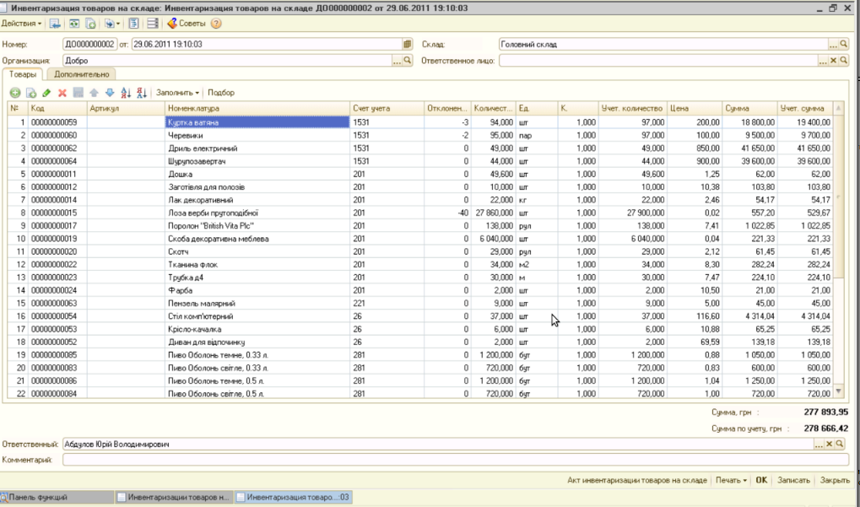
Рис. 2.1. Приклад звіту про результати інвентаризації у «1С: Бухгалтерія 8 для України», що використовується на підприємстві

- облік випуску готової продукції, витрати сировини і матеріалів, незавершеного виробництва ;
- облік власної та давальницької сировини, матеріалів, напівфабрикатів і готової продукції;
- облік виробничих витрат, розрахунок планової і фактичної собівартості з використанням методів розподілу непрямих витрат;
- облік діяльності допоміжного виробництва;
- облік зворотних відходів.
Облік готової продукції можна вести з використанням рахунку "Випуск продукції (робіт , послуг)" або без його використання . Рекомендується вести облік готової продукції з використання даного рахунку, якщо на рахунках бухгалтерського обліку важливо бачити відхилення фактичної собівартості готової продукції від планової (рис. 2.2).
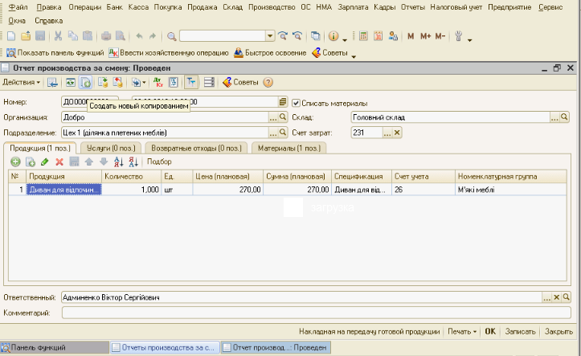
Рис. 2.2. Приклад звіту виробництва за зміну у КСБО «1С: Бухгалтерія 8 для України», що використовується на підприємстві

Відомості про матеріали, використаних у виробництві, можна заповнювати автоматично на основі специфікації . Специфікація являє собою перелік матеріалів та інших складових, що використовуються при виробництві виробу .
Випуск готової продукції та напівфабрикатів протягом місяця відображається за плановою собівартістю. В кінці місяця проводиться інвентаризація незавершеного виробництва для кожного виробничого підрозділу.
Розрахунок фактичної собівартості випущеної продукції здійснюється наприкінці місяця регламентної операцією "Закриття рахунків" . При цьому автоматично формуються записи на різницю між плановою та фактичною собівартістю готової продукції та напівфабрикатів , розподіляються прямі і непрямі витрати по підрозділах .
Для аналізу результатів розрахунку собівартості продукції призначені довідки - розрахунки.
Поліграфічне підприємство може надавати послуги виробничого характеру з переробки давальницької сировини замовника. При цьому переробка давальницької сировини повинна враховуватися відокремлено від операцій з випуску готової продукції власними силами (рис. 2.3).
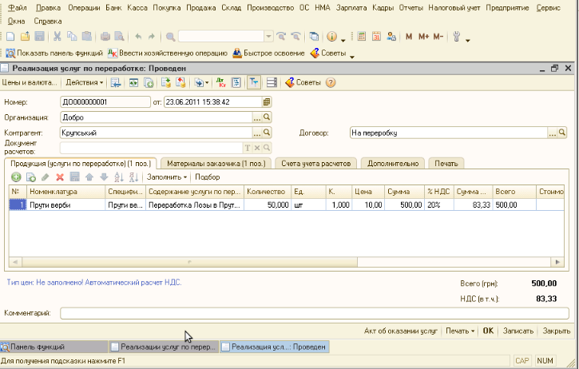
Рис. 2.3. Приклад звіту з переробки давальницької сировини у КСБО «1С: Бухгалтерія 8 для України», що використовується на підприємстві

Поліграфічне підприємство також може замовити в іншого підприємства виробничу послугу - переробку давальницької сировини. Облік такої послуги у підприємства-замовника має свої особливості, оскільки у підприємства зберігається право власності на сировину, а також на всі напівфабрикати і готову продукцію, одержувані в процесі переробки. У програмі "1С: Бухгалтерія 8 для України" автоматизовані обидві ситуації, коли підприємство виступає в ролі переробника і в ролі власника сировини.
2.3. Висновки та шляхи удосконалення обліку запасів на підприємстві

Згідно наказу директора про облікову політику у ТОВ "ЛИСИЧАНСЬКА ДРУКАРНЯ" відповідальність за організацію бухгалтерського обліку, забезпечення фіксації фактів здійснення всіх господарських операцій в первинних документах, збереження оброблених документів, регістрів і звітності покладена на керівника підприємства.
Організація, ведення бухгалтерського обліку покладена на головного бухгалтера.
У свою чергу директор підприємства зобов'язаний створити необхідні умови для правильного ведення бухгалтерського обліку, забезпечити неухильне виконання всіма підрозділами, службами та працівниками, причетними до бухгалтерського обліку, правомірних вимог бухгалтера щодо дотримання порядку оформлення та подання до обліку первинних документів.
Для ведення бухгалтерського обліку у ТОВ застосовується бухгалтерська програма «1:С Бухгалтерія 8 для України», яка дозволяє враховувати виробничі процеси від моменту передачі матеріалів у виробництво до випуску готової продукції .
За одиницю обліку запасів у друкарні визнається їх найменування. При вибутті запасів їх оцінку здійснюють за середньозваженою собівартістю.
Особливості обліку поліграфічної діяльності: мають місце специфічні витрати: ціна паперу на певне видання, реклама, витрати на поліграфічні роботи, на підготовку оригінал-макету тощо; прибуток визначається за кожним замовленням, і облік витрат виробництва ведеться в розрізі окремих замовлень на окремих субрахунках рахунку 23; характерними є такі ділянки обліку, як облік браку, давальницької сировини, поворотних відходів; поліграфічна продукція характеризується такими параметрами: обсяг видання, формат, тираж, художньо-технічне оформлення, розмір винагороди, верстальникам, художникам.
Об’єктом обліку і калькулювання собівартості на поліграфічному підприємства є окреме замовлення, що видається на заздалегідь визначену кількість продукції.
Для визначення собівартості закінченої друкованої продукції спочатку потрібно знайти витрати по кожному процесу поліграфічних робіт, що відносяться до конкретного об’єкта калькулювання
Дослідження обліково-аналітичного забезпечення, використовуваного у ТОВ "ЛИСИЧАНСЬКА ДРУКАРНЯ", виокремлено проблема зниження інформативності управлінських рішень. Їх вирішення забезпечить поглиблення деталізації інформаційної бази, але тільки в процесі посилення аналітичної компоненти
На рис. 2.4 наведено пропонована схема практичного використання методів обліку витрат і калькулювання продукції з урахуванням потреб управління поліграфічним підприємством.
Для сучасного поліграфічного виробництва характерне впровадження інновацій виробничо-технічного характеру і менеджерських інновацій, що потребує використання інформативних первинних документів із наведенням комплексу показників, які підтверджують реальність здійснених операцій. В процесі обліку витрат поліграфічного виробництва необхідно враховувати неповторність видань. З огляду на це, весь обсяг продукції, що виготовляється поліграфічним підприємством, водночас є об’єктом підготовки виробництва і з певною часткою ймовірності може бути віднесений до інновацій.
З метою підвищення аналітичності інформації та удосконалення способу групування витрат на виробництво, для визначення собівартості поліграфічної продукції за окремими замовленнями на основі узагальненої класифікації витрат поліграфічних підприємств запропоновано порядок застосування субрахунків і рахунків аналітичного обліку витрат виробництва (субрахунок 231 «Виробництво поліграфічної продукції» (табл.2.1) та загальновиробничих витрат (рахунок 91 «Загальновиробничі витрати») у
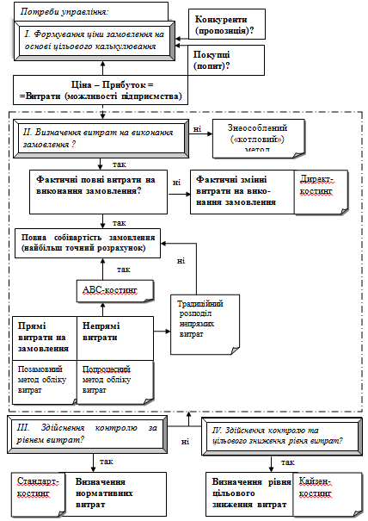
Рис. 2.4. Пропонована схема практичного використання методів обліку витрат і калькулювання продукції з урахуванням потреб управління поліграфічним підприємством

розрізі центрів відповідальності з урахуванням суттєвості впливу витрат на управління собівартістю.
Таблиця 2.1
Пропонований перелік рахунків аналітичного обліку до субрахунку
231 «Виробництво поліграфічної продукції»
Аналітичний рахунок першого порядку | Аналітичний рахунок другого порядку
1 | 2
23.1.1 «Додрукарська обробка» | 23.1.1.1 «Набір тексту»
 | 23.1.1.2 «Сканування та обробка ілюстрацій»
 | 23.1.1.3 «Верстка»
 | 23.1.1.4 «Правка коректури»
 | 23.1.1.5 «Виготовлення фотоформ»
23.1.2 «Розрізання рулонного паперу» | 23.1.2.1 «Процес обрізання паперу»
 | 23.1.2.2 «Сортування і формування зриву»
 | 23.1.2.3 «Заміна ножа»
 | 23.1.2.4 «Переустановлення формату»
 | 23.1.2.5 «Зняття і зважування залишків»
23.1.3 «Виготовлення друкарських форм» | 23.1.3.1 «Заготовка форм»
 | 23.1.3.2 «Монтаж діапозитивів для подвійного копіювання»
23.1.4 «Пробний друк» | 23.1.4.1 «Прилагоджування форм»
 | 23.1.4.2 «Друк відбитків»
 | 23.1.4.3 «Змивання валиків»
 | 23.1.4.4 «Друк додаткового відбитка»
23.1.5 «Друк на офсетній машині» | 23.1.5.1 «Прилагоджування форм»
 | 23.1.5.2 «Друк відбитків»
 | 23.1.5.3 «Заміна форм»
 | 23.1.5.4 «Змивання»
 | 23.1.5.5 «Встановлення декеля»
 | 23.1.5.6 «Обшивання зволожуючого валика»
 | 23.1.5.7 «Розрізання та підрізання віддрукованих листів»
 | 23.1.5.8 «Сортування та обрахунок відсортованої продукції»
23.1.6 «Фальцювання віддрукованих листів» | 23.1.6.1 «Фальцювання»
 | 23.1.6.2 «Виставлення розміру»
 | 23.1.6.3 «Перехід з аркуша на аркуш»
 | 23.1.6.4 «Зміна ножа»
23.1.7«Брошурувально-палітурні процеси» | 23.1.7.1 «Розрізка петель зошитів»
23.1.7.2 «Приклеювання форзаца»
...
Необхідно відмітити, що пропонований порядок застосування субрахунків і рахунків аналітичного обліку витрат виробництва можна впровадити засобами програми, що використовується на підприємстві. Тобто значних витрат часу бухгалтера це не потребує.

